Природная стихия – огонь
(1 класс)
Цель: углубление представлений учащихся о роли огня в жизни человека.
Задачи: закрепить правила пожарной безопасности;
формировать уважительное отношение к труду пожарных;
развивать речь детей, воображение, наблюдательность.

Предварительная работа: отгадывание загадок об огне, чтение сказки
С. Маршака «Кошкин дом».

Ход занятия

1. Беседа «Огонь – спутник и помощник человека».
- Вот какой обжора есть: все на свете может съесть.
А когда воды попьет — обязательно уснет. (Огонь)
Во все времена люди стремились использовать огонь для своего блага. Огонь согревает жилища, люди готовят себе пищу. Огонь может принести и много бед. Это пожары, чтобы этого не было, мы всегда должны быть осторожны в обращении с огнем.
- К нам на занятие пришел Пожаркин. Давайте расскажем ему, что
мы знаем про огонь.

2. Чтение и обсуждение отрывка из сказки С. Маршака «Кошкин дом»
- Отчего возник пожар?
- Кто помог потушить пожар?
- Как можно вызвать пожарных?

101 – телефон, который надо помнить всегда, и главное позвать на помощь взрослых.
Чтобы не было пожара, надо помнить правила:
1. Чтобы не было пожаров,  Надо правила всем знать.  Их, конечно, очень много –  Повторим мы их опять. | 6. Всем известно, что у елки  Есть зеленые иголки.  Но не всем ребятам ясно,  Что они горят опасно!
2. Возле дома и сарая  Разжигать костёр не смей!  Может быть беда большая  Для построек и людей. | 7. В квартире оставлять нельзя  Прибор, включенный в сеть.  В противном случае, друзья,  Вам синим пламенем гореть!
3. И в лесу костёр опасен –  Для деревьев, птиц, зверей.  Будет лес для всех прекрасен  Без пожаров и углей.  Чтоб огонь не убежал,  Чтоб он место своё знал,  Ты создай ему преграду:  Из камней, земли ограду.  Уходя, засыпь землёй  Или всё залей водой. | 8. Всем давно понять пора:  Детям спички не игра!  Пусть и взрослым будет ясно…  Что с огнём шутить опасно!  Для забавы и игры  Спичек в руки не бери.  Коробка спичек хоть мала,  Но много может сделать зла.
4. Приоткрыла дверцу Лена –  Соскочил огонь с полена,  Перед печкой выжег пол,  Влез по скатерти на стол.  Не бери из печки жар –  Ведь он таит в себе пожар.  Уголёк, хоть невеличка,  Но опасен, как и спичка. | 9.Если видишь ты огонь,  Дымом всё объято  Выбегать из дома вон  Надо всем ребятам.  И на помощь поскорей  Ты зови, зови людей.  Если близко телефон  И тебе доступен он,  Нужно 101 набрать  И быстрей пожарных звать!
5.Бывает, семья уезжает на юг,  Забыв, что не выключен в доме утюг.  А вслед – телеграмма, подобная грому:  «Пожар – ничего не осталось от дома!» | 10.Не шути, дружок, с огнём,  Чтобы не жалеть потом.  Будьте с огнём осторожны, дети,  Твёрдо запомните правила эти!

3. Физкультурная минутка.
-«Раз, два, три, четыре! (Хлопают в ладоши)
Загорелся стул в квартире. (Имитация огня)
Пять, шесть, семь, восемь! (Хлопают в ладоши)
«Сто один» зовём мы в гости!» (Имитация набора номера 101).

4. Профессия - Пожарный
- Пожаркин приготовил для нас ролик и вопросы о труде
пожарных. (Просмотр)

Что ты знаешь о труде пожарных
- От чего происходят пожары?
- Какие беды приносит пожар?
- Как вызвать пожарную машину?
- В какую одежду одеты пожарные? (Каски, брезентовые костюмы)
- Чем тушат огонь? (Водой, из длинных шлангов)

5. Пожаркин загадывает загадки

Всех на свете я сильнее,  Всех на свете я смелее,  Никого я не боюсь,  Никому не покорюсь.  (огонь) | Я мчусь с сиреной на пожар,  Везу я воду с пеной.  Потушим вмиг огонь и жар  Мы быстро, словно стрелы.  (пожарная машина)
Победит огонь коварный  Тот, кого зовут… (пожарный) | Он друг ребят, но когда с ним шалят,  он становится врагом и сжигает всё кругом.  (огонь)
Висит - молчит,  а перевернешь, шипит, и пена летит  (огнетушитель) | Шипит и злится, а воды боится. С языком – а не лает, без зубов – а кусает?  (огонь)
Что за тесный, тесный дом?  Сто сестричек жмутся в нем.  И любая из сестричек  Может вспыхнуть, как костер.  Не шути с сестричками,  Тоненькими … (спичками) | Заклубился дым угарный,  Гарью комната полна.  Что пожарный надевает?  Без чего никак нельзя?  (противогаз)

6. Раскрашивание картинок

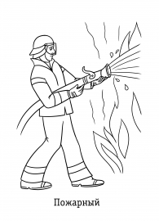
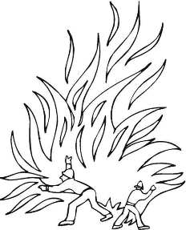

7. Итог занятия

Игра «Это я, это я, это все мои друзья»

Кто задорный и веселый,  Верность правилам храня,  Бережет родную школу  От огня? (Это - я, это - я, это все мои друзья!) | Кто украдкой в уголке  Жег свечу на чердаке?  Загорелся старый стол —  Еле сам живой ушел?
Кто соседской детворе  Объясняет во дворе,  Что игра с огнем недаром  Завершается пожаром? (Это - я, это - я, это все мои друзья!) | Кто пожарным помогает,  Правила не нарушает,  Кто пример для всех ребят:  Школьников и дошколят? (Это - я, это - я, это все мои друзья!)

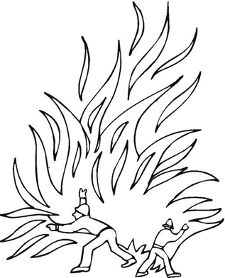
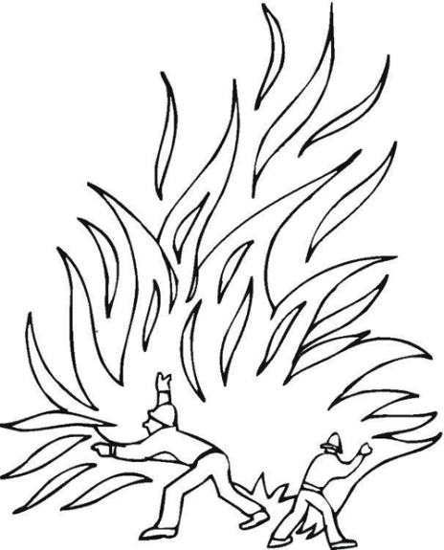
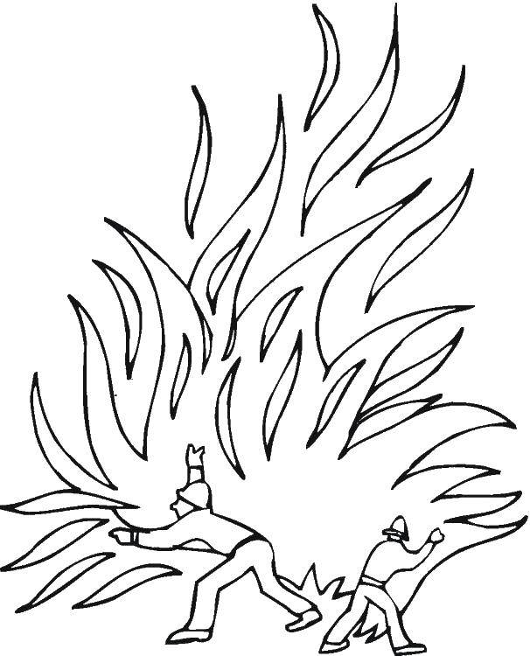

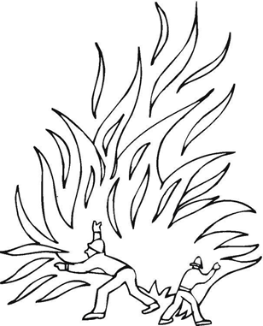

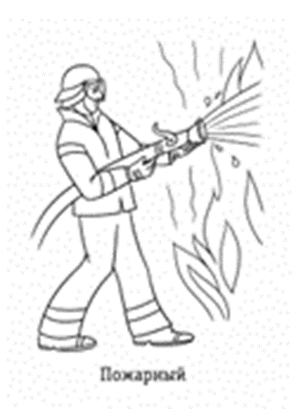
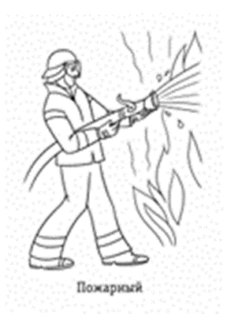
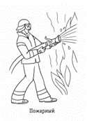

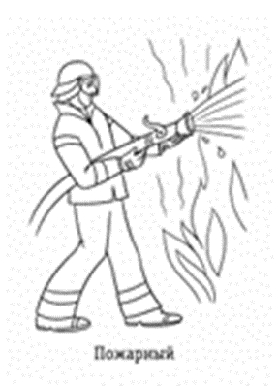
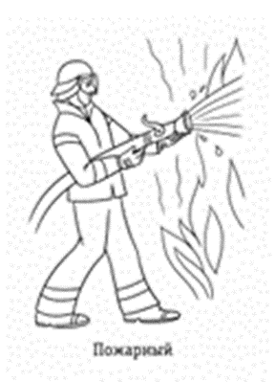

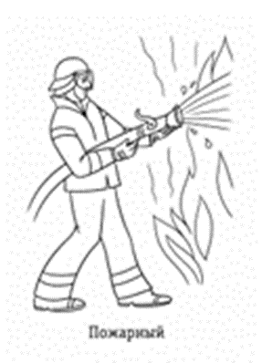
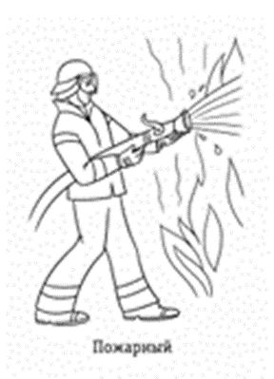

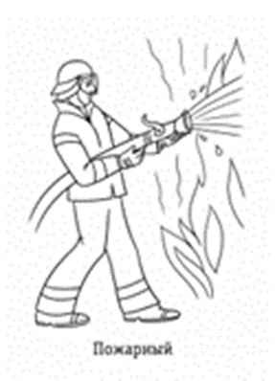

Всех на свете я сильнее,  Всех на свете я смелее,  Никого я не боюсь,  Никому не покорюсь. | Я мчусь с сиреной на пожар,  Везу я воду с пеной.  Потушим вмиг огонь и жар  Мы быстро, словно стрелы.
Победит огонь коварный  Тот, кого зовут… | Он друг ребят, но когда с ним шалят,  он становится врагом и сжигает всё кругом.
Висит - молчит,  а перевернешь, шипит, и пена летит | Шипит и злится, а воды боится. С языком – а не лает, без зубов – а кусает?
Что за тесный, тесный дом?  Сто сестричек жмутся в нем.  И любая из сестричек  Может вспыхнуть, как костер.  Не шути с сестричками,  Тоненькими … | Заклубился дым угарный,  Гарью комната полна.  Что пожарный надевает?  Без чего никак нельзя?

________________________________________________________________

Что ты знаешь о труде пожарных

- От чего происходят пожары?

- Какие беды приносит пожар?

- Как вызвать пожарную машину?

- В какую одежду одеты пожарные?

- Чем тушат огонь?

